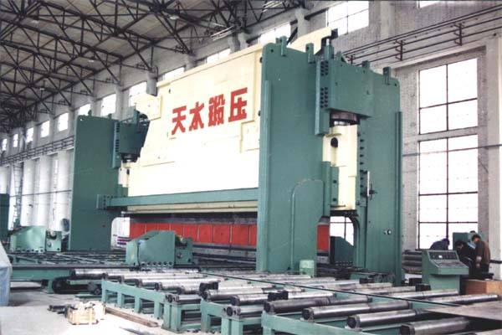
该机是JCOE大口径直缝埋弧焊管生产线上的主机之一，主机由立柱、油缸、滑块、油箱、横梁、工作台、预凸装置、模具、液压比例伺服系统、电气数控系统组成。主机有3个数控轴，辅机有 12个以上数控轴。辅机由纵向输送装置、侧挡料机（Z轴）、前后操作机、前后托料架、侧出料装置。
液压系统采用德国 BOSCH公司的电液比例系统，同步精度高，抗偏载能力强，液压管路简洁，无渗漏。
数控系统采用荷兰或瑞士系统。工作台有预凸装置，能够较好地补偿工作台和滑块在不同作用力下的弹性变形总和，使工件无论在端部或中部都能保证折弯角度的一致性。
该机采用C逐步成型法，特点是：产品范围大，压力机吨位小，设备轻，易于生产直径范围较多的特厚壁钢管。 同时模具比较简单，容易制造。
主要技术参数
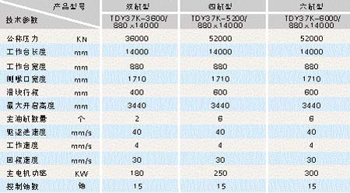
主要技术参数
